Руководство пользователя (русский перевод)
Перевод официального руководства пользователя TIDRADIO TD-H9 (Ham Version, 71 стр.). Содержит описание кнопок и горячих клавиш, режимов работы, меню, настройки APRS/GPS/Bluetooth и справочные таблицы.
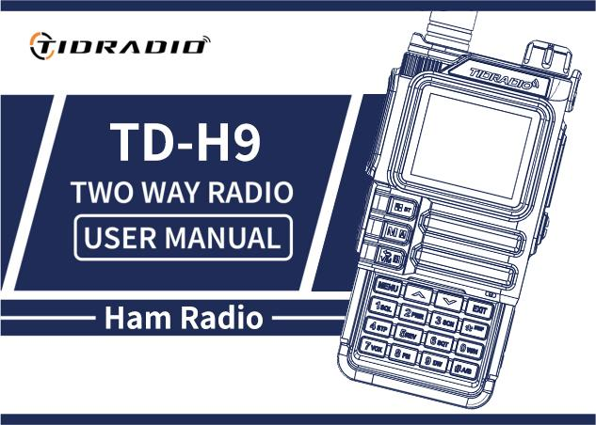

Предисловие
Благодарим за покупку рации TD-H9. Это многофункциональная любительская (ham) радиостанция, сочетающая новейшие технологии радиосвязи с прочной механической конструкцией. TD-H9 - идеальное и эффективное решение для профессионалов, которым необходимо поддерживать связь с рабочей командой (стройплощадки, здания, выставки, отели и т. п.), а также для пользователей, которым связь нужна для отдыха и семьи.
Важное уведомление: чтобы защитить себя от травм и порчи имущества, внимательно прочитайте руководство перед использованием. Устройство содержит маломощный передатчик: при нажатии тангенты оно излучает радиочастотные сигналы. Не позволяйте детям пользоваться рацией без присмотра взрослых. Используйте только комплектную или одобренную антенну; повреждённая антенна при контакте с кожей может вызвать ожог. Держите рацию на расстоянии 2,5 см (1 дюйм) от лица. Для ношения на теле используйте комплектный поясной зажим.

Основные возможности
- Диапазоны передачи: 136-174 МГц, 220-260 МГц, 350-390 МГц, 400-520 МГц.
- Диапазоны приёма (сканирование): FM 87-108 МГц, AM 108-136 МГц, VHF и UHF.
- 199 каналов памяти; 50 тонов CTCSS и 105 кодов DCS; шумоподавитель 9 уровней.
- Шаг частоты 0,5-50,0 кГц; VOX; TOT; двойное наблюдение / двойной приём.
- Энергосбережение; аварийный сигнал; DTMF; тон 1750 Гц для репитеров.
- Настраиваемые боковые клавиши PF1/PF2; LED-фонарик; скремблер.
- Зарядка и программирование через USB-C; Bluetooth (звонки, музыка, OD PTT).
- GPS/GNSS; APRS (включая MIC-E и DIGI-ретрансляцию); NOAA-погода.
- Голосовые подсказки; блокировка клавиатуры; Roger Beep.

4. Кнопки и органы управления
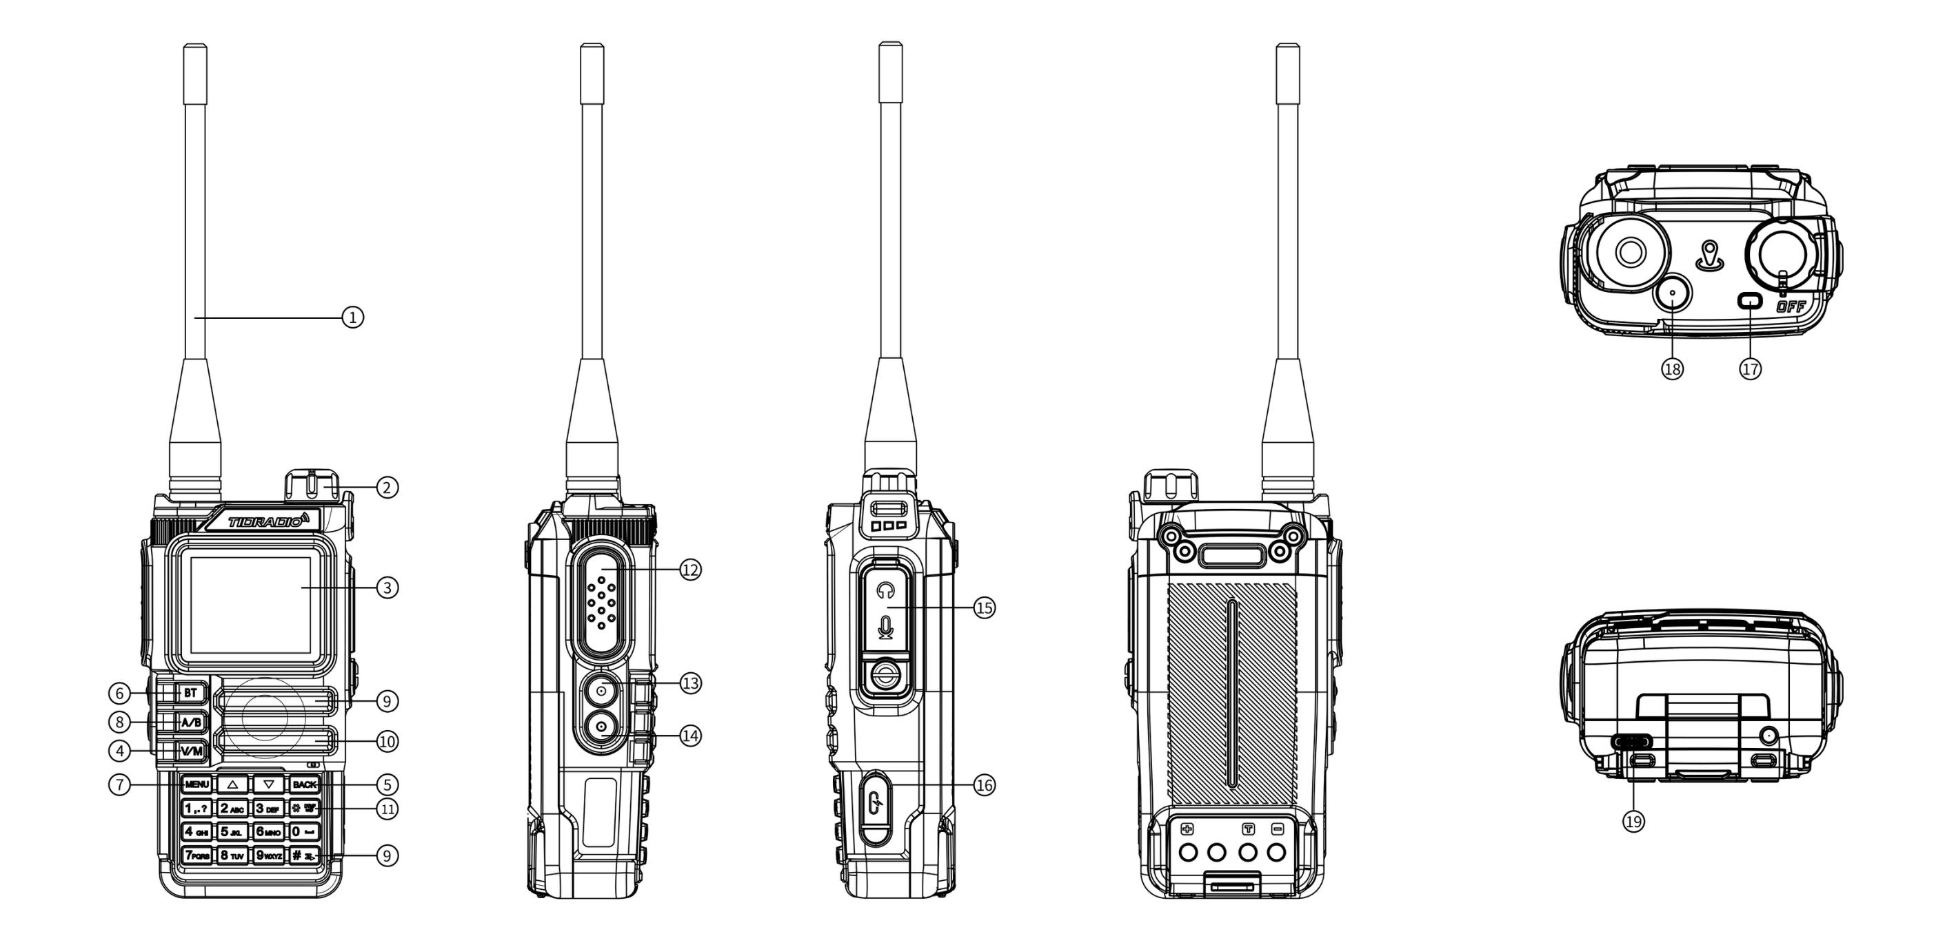
Кнопка | Функция
Ручка питания/громкости | Вкл/выкл, регулировка громкости
VFO/MR | Переключение режимов «Частота» / «Каналы»
BACK | Назад / выход из меню
BT | Долгое нажатие - вкл/выкл Bluetooth
MENU | Короткое нажатие - вход в меню
A/B | Переключение диапазонов A/B (верхний/нижний дисплей)
# (DTMF/Блокировка) | Короткое нажатие - набор DTMF; долгое (>2 с) - блокировка/разблокировка клавиатуры
PTT | Тангента: удерживать - говорить
PF1 / PF2 (боковые) | Программируемые: MENU → Radio Setting → пункты 27-30
Оранжевая Weather | Вход/выход из режима NOAA-погоды
3 (SCAN) | Удержание >2 с - запуск сканирования
1 (BT-звонки) | Ответить на вызов; в музыке - предыдущий трек
4 (BT-звонки) | Долгое нажатие в режиме ожидания - перезвонить
2 (BT-музыка) | Пауза/воспроизведение

Светодиодные индикаторы
Индикатор | Состояние рации
Постоянно красный | Передача
Постоянно зелёный | Приём

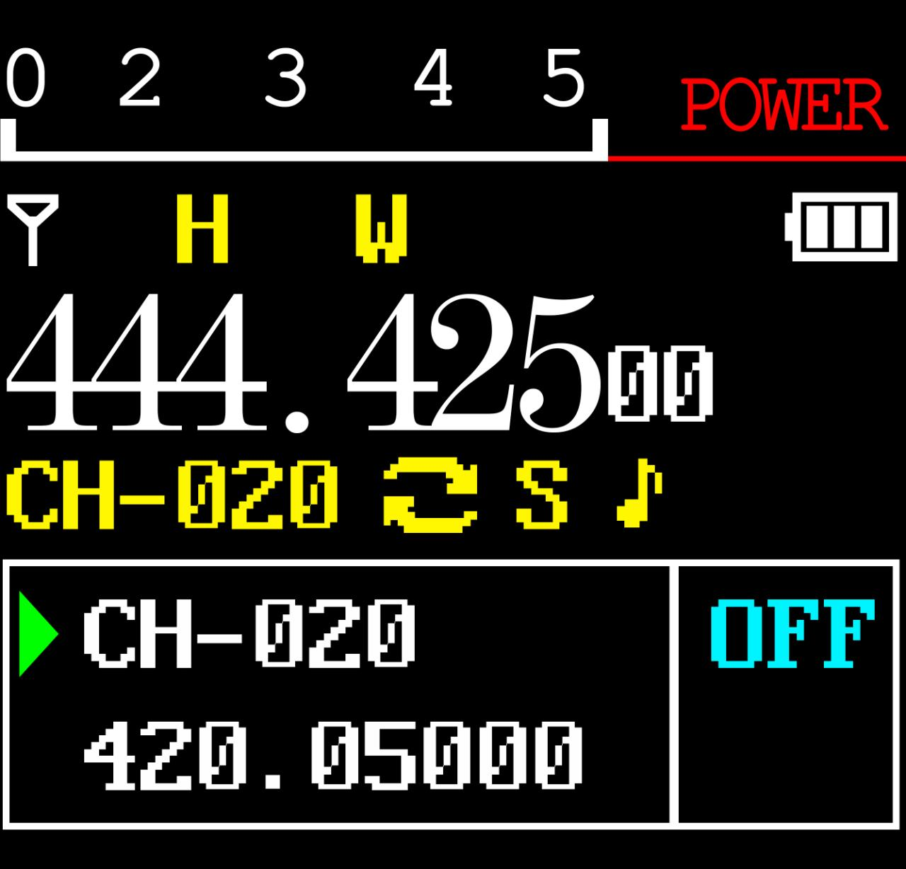

Дополнительные комбинации клавиш и включения

Комбинации при включении питания (Power On)
Комбинация | Функция
PTT + * + Включение | Переключение режима: GMRS / HAM / Standard
PTT + 1 + Включение | Прошивка через K-кабель
PTT + 3 + Включение | Прошивка через USB (удерживать 8 с)
PTT + 7 + Включение | Обновление APRS

Клавиши в режиме ожидания
Действие | Функция
Удержание 1 | Детектор (счётчик) частоты
Удержание 3 | Сканер
Удержание 7 | Спектроанализатор
Удержание * | Блокировка клавиатуры (Keylock)

Режим гарнитуры (Bluetooth-звонки)
Действие | Функция
1 | Ответ на звонок телефона
Удержание 4 | Перезвонить
3 / PTT | Повесить трубку

Режим колонки (Bluetooth-аудио)
Действие | Функция
1 | Предыдущий музыкальный трек
2 | Проигрывание / пауза
3 | Следующий музыкальный трек

5. Базовые операции
- Включение: повернуть ручку питания по часовой стрелке до щелчка.
- Выбор канала: клавиши ▲/▼ или энкодер (в канальном режиме MR).
- Вызов: удерживать PTT, говорить (красный индикатор); отпустить - приём.
- Частотный режим VFO: ввод частоты с цифровой клавиатуры, например [4][3][2][5][6][2][5][0] = 432,56250 МГц.
- Канальный режим MR: навигация по запрограммированным каналам (CH-XXX).
Предупреждение: передача на частотах, на которые нет разрешения, незаконна; слушать в большинстве юрисдикций разрешено.

6. Дополнительные функции

Сканирование
- Сканирование частот: в режиме VFO удерживать клавишу 3 (SCAN) >2 с; остановка - V/M. Настройки: MENU → Scan → №1.
- Сканирование каналов: в режиме MR удерживать 3 (SCAN) >2 с; направление - ▲/▼.
- Сканирование CTCSS/DCS: MENU → Scan → SEEK DCS (недоступно в канальном режиме).
- Режимы сканирования: TO (остановка на 5 с), CO (остановка при сигнале), SE (остановка при первом сигнале).

Аварийный сигнал, FM-радио, NOAA
- Аварийный сигнал: назначить на PF1/PF2 функцию Alarm, нажать клавишу; выход - PTT. Только для реальных чрезвычайных ситуаций.
- FM-радио (87-108 МГц): назначить на PF1/PF2 функцию FM Radio; повторное нажатие - выход.
- NOAA-погода: оранжевая клавиша Weather; выбор канала - ▲/▼ (Wx01-Wx11, только приём).
- Тон репитера: назначить PF1/PF2 → TONE; частота 1000/1450/1750/2100 Гц (пункт 24 Radio Setting). Работает даже при блокировке клавиатуры.

Bluetooth: звонки и музыка
- Включить: MENU → Bluetooth → BT ON/OFF или долгое нажатие MENU; имя устройства TD-H9xxxx.
- Входящий звонок - клавиша 1 (ответить); перезвон в ожидании - долгое нажатие 4; завершить - 3 или PTT.
- Музыка: 1 - предыдущий трек, 3 - следующий, 2 - пауза/воспроизведение.

OD PTT (Odmaster)
Включить Bluetooth и подключить телефон. После подключения боковая клавиша PF1 автоматически становится OD PTT. Режим: MENU → Bluetooth → BT Mode → Receiver. OD PTT: OD (только Odmaster) или OD+Analog (одновременно с аналоговой передачей). Открыть приложение Odmaster, войти в группу и говорить, удерживая OD PTT.

7. Работа с меню
Навигация: [MENU] - вход, ▲/▼ - выбор, [MENU] - подтвердить, [BACK] - отменить/выход. Короткие команды: [MENU] → номер пункта цифрами → [MENU]. В канальном режиме недоступны: CTCSS/DCS, ширина канала, PTT-ID, BCL, имя канала.

7.31 Настройки радио (Radio Setting)
№ | Функция | Описание / варианты
1 | Squelch LV | Шумоподавитель 1-9 (по умолчанию 4)
2 | Step Freq | Шаг частоты 0,5-50,0 кГц (не в канальном режиме)
3 | VOX Level | Off, 1-5
4 | VOX Delay | 1,0/2,0/3,0 с
5 | TOT | Off, 30-210 с
6 | Roger | Сигнал при отпускании PTT
7 | Beep | Звук клавиш
8 | Power Save | Off, уровни 1-4
9 | Keypad Lock | Автоблокировка через 10 с; вручную - удержание [*]
10 | Dual Watch | Одновременный приём A и B
11 | Voice | Голосовые подсказки
12 | Backlight | Always On или 5-30 с
13 | Brightness | Яркость 1-5
14 | Pwr on Disp | Заставка: Voltage / Message / Picture
15 | SYNC | Двойной/одиночный дисплей
16 | ANI-Edit | Идентификационный код (3 цифры)
17-18 | Disp Type-A/B | Отображение: частота+номер или имя+номер
19 | DTMFST | DTMF-сигналы при передаче
20 | PTT-Delay | 100-3000 мс
21 | Language | Chinese / English
22 | Alarm Mode | On Site / TX Alarm
23 | Side Tone | Подавление «хвоста»
24 | Tone Burst | 1000/1450/1750/2100 Гц
25 | Talk Around | Вне покрытия репитера TX=RX
26 | FM Interrupt | Прерывание FM-режима при звонке
27-30 | PF1/PF2 S/L Press | Назначение боковых клавиш: NONE, FM Radio, Lamp, TONE, Alarm, Weather, PTT2, OD PTT, Cancel Sq
31 | Factory R | Сброс: VFO / CHL / FULL
32 | Breath Led | Мигание светодиода
33 | MIC GAIN | 0-9
34 | DTMF Speed | Скорость DTMF (по умолчанию 110 мс)
35 | DCD | DTMF-сигнализация вкл/выкл
36 | D-HOLD | Автосброс DTMF 5-60 с
37 | D-RSP | NULL / RING / REPLY / BOTH
38 | AM_BAND | AM для 108-136 МГц (авиация)
39-41 | 200TX/350TX/500TX | Открытие диапазонов 220/350/400+ МГц в VFO

7.32 Программирование канала (Program Channel)
№ | Функция | Описание / варианты
1 | RX Sub-audio | CTCSS/DCS/Reverse DCS на приём
2 | TX Sub-audio | CTCSS/DCS/Reverse DCS на передачу
3 | Bandwidth | Wide 25 кГц / Narrow 12,5 кГц
4 | TX Power | Low / Middle / High
5 | Busy Lock | BCL: запрет передачи при занятом канале
6 | Call Code | 8 групп кодов вызова
7 | PTT-ID | Отправка ANI-ID: OFF / BOT / EOT / BOTH
8 | Scan Add | Участие канала в сканировании
9 | Scramble | Скремблирование голоса
10 | OFFSET | Офсет TX/RX 0,000-99,998 МГц
11 | SET-D | Направление офсета: OFF / Positive / Negative
12 | Memory CHL | Сохранение канала
13 | Delete CHL | Удаление канала
14 | Hopping | Скачкообразная перестройка частоты

7.33-7.39 Аналоговые настройки, информация, сканирование, Bluetooth, прошивка, GNSS
- Analog Set: калибровка частоты (UHF/VHF), громкость AM 1-5.
- Radio Information: версии и ID рации, а также версия/позывной APRS.
- Scan: режимы TO/CO/SE, поиск DCS, время удержания, быстрый поиск частоты (долгое нажатие клавиши 1; сохранение - [Menu], пересъём - *).
- Bluetooth: ON/OFF, режим Receiver/Emitter, имя (TD-H9xxxx), сопряжение, OD PTT, режимы OD, усиление микрофона/динамика, PIN-код.
- Прошивка: обновление через web.odmaster.net → Remote Control Program → Upgrade Firmware.
- GNSS: вкл/выкл GPS, информация (координаты, скорость, спутники), форматы координат, часовой пояс, единицы, фиксированные координаты (подтверждение клавишей #).
- Site Type: Fix Coordinates или GPS Coordinates.

7.40-7.41 APRS
№ | Функция | Описание / варианты
1 | APRS Switch | Вкл/выкл APRS
2 | Beacon Set | Позывной (до 6 символов), SSID 0-15, символ SSID, значок, MIC-E (типы поездки M0-M7), маршруты 1-2 и счётчики, отправка напряжения/спутников/пробега
3 | Beacon Type | PTT Linkage (маяк при PTT) / Timed Beacon / Timing (интервал, например 0010 = 10 с)
4 | Relay Set | DIGI Forward CH (A/B/оба), DIGI1/DIGI2 (имена), задержка перед пересылкой (0-9), удалённый пароль
5 | Advanced Set | Каналы RX/TX APRS, приоритет PTT (Talk/APRS), звуки приёма/передачи, авто-всплывание маяка
6 | Beacon List | До 100 принятых маяков; просмотр/удаление
7 | APRS Reset | Сброс APRS к заводским настройкам

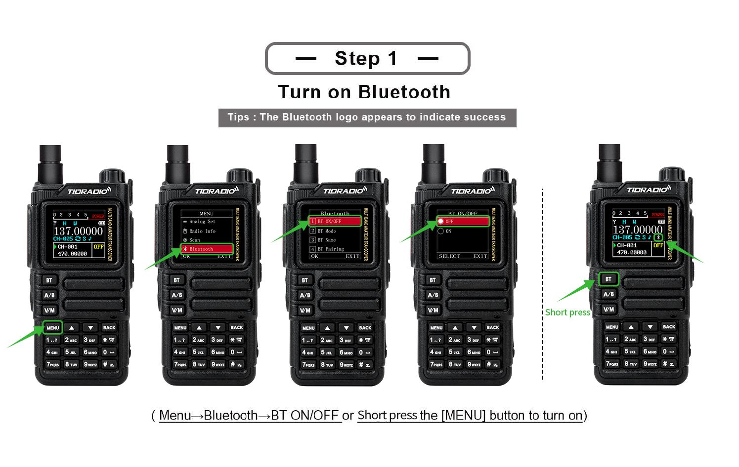
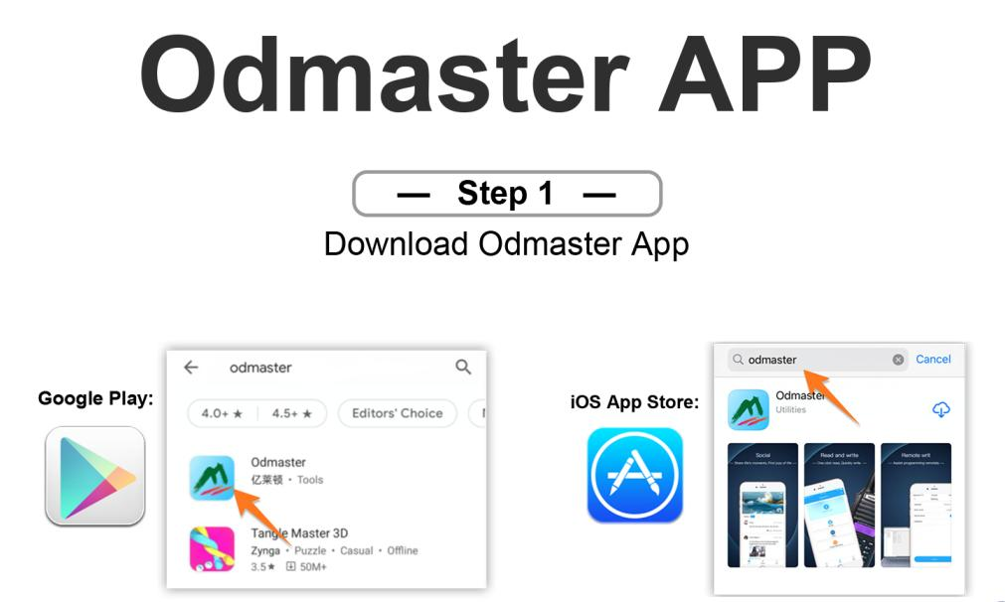
Особенности: поддерживаются все комбинации каналов APRS/голос (включая кросс-передачу и одновременную передачу A+B, работа без интернета). Bluetooth поддерживает KISS TNC. Маяки передаются в формате MIC-E. Ретрансляторы по умолчанию WIDE1 и WIDE2: пакет пересылается, если его счётчик переходов больше 1, при этом счётчик уменьшается на 1. Удалённый пароль по умолчанию: 123456. Карты и треки: web.odmaster.net (Odmaster), рекомендуемый картографический сервер aprs.fi.

Приложение A. Поиск и устранение неисправностей
Проблема | Анализ | Решение
Не включается | Батарея установлена неверно / разряжена / плохой контакт | Переустановить, зарядить или заменить батарею, почистить контакты
Слабый/прерывистый голос | Низкая громкость / антенна ослаблена / засорён динамик | Увеличить громкость, переустановить антенну, почистить динамик
Нет связи с группой | Частоты/сигналы не совпадают / слишком далеко | Проверить частоту и сигналы, приблизиться
Слышны чужие сигналы/шум | Помехи на частоте / нет сигнализации | Сменить частоту или поднять шумоподавитель, задать сигнализацию
Никого не слышно | Препятствия, плохое положение | Перейти на открытую площадку, перезапустить рацию
Постоянная передача | Включён VOX / гарнитура не до конца | Выключить VOX, проверить гарнитуру

Приложение B. Технические характеристики
Параметр | Значение
Диапазоны RX & TX (любительские) | 136-173,99 и 400-519,99 МГц; приём также 220-260 / 350-390 МГц, FM/AM 87-136 МГц
Каналов памяти | 199
Напряжение | DC 7,4 В ±10 %
Аккумулятор | 2400 мА·ч (Li-Ion)
Стабильность частоты | ±2,5 ppm
Рабочая температура | -20…+50 °C
Режим | Симплекс
Выходная мощность | ≤5 Вт
Модуляция | 11K0F3E @ 12,5 кГц
Чувствительность приёмника | 0,25 мкВ (12 дБ SINAD)
Мощность звука | 1 Вт @ 16 Ом
Антенна | 50 Ом

Приложение C. Таблица DCS-кодов
№ | Код | № | Код | № | Код
1 | D023N | 2 | D025N | 3 | D026N
4 | D031N | 5 | D032N | 6 | D036N
7 | D043N | 8 | D047N | 9 | D051N
10 | D053N | 11 | D054N | 12 | D065N
13 | D071N | 14 | D072N | 15 | D073N
16 | D074N | 17 | D114N | 18 | D115N
19 | D116N | 20 | D122N | 21 | D125N
22 | D131N | 23 | D132N | 24 | D134N
25 | D143N | 26 | D145N | 27 | D152N
28 | D155N | 29 | D156N | 30 | D162N
31 | D165N | 32 | D172N | 33 | D174N
34 | D205N | 35 | D212N | 36 | D223N
37 | D225N | 38 | D226N | 39 | D243N
40 | D244N | 41 | D245N | 42 | D246N
43 | D251N | 44 | D252N | 45 | D255N
46 | D261N | 47 | D263N | 48 | D265N
49 | D266N | 50 | D271N | 51 | D274N
52 | D306N | 53 | D311N | 54 | D315N
55 | D325N | 56 | D331N | 57 | D332N
58 | D343N | 59 | D346N | 60 | D351N
61 | D356N | 62 | D364N | 63 | D365N
64 | D371N | 65 | D411N | 66 | D412N
67 | D413N | 68 | D423N | 69 | D431N
70 | D432N | 71 | D445N | 72 | D446N
73 | D452N | 74 | D454N | 75 | D455N
76 | D462N | 77 | D464N | 78 | D465N
79 | D466N | 80 | D503N | 81 | D506N
82 | D516N | 83 | D523N | 84 | D526N
85 | D532N | 86 | D546N | 87 | D565N
88 | D606N | 89 | D612N | 90 | D624N
91 | D627N | 92 | D631N | 93 | D632N
94 | D645N | 95 | D654N | 96 | D662N
97 | D664N | 98 | D703N | 99 | D712N
100 | D723N | 101 | D731N | 102 | D732N
103 | D734N | 104 | D743N | 105 | D754N
106 | D023I | 107 | D025I | 108 | D026I
109 | D031I | 110 | D032I | 111 | D036I
112 | D043I | 113 | D047I | 114 | D051I
115 | D053I | 116 | D054I | 117 | D065I
118 | D071I | 119 | D072I | 120 | D073I
121 | D074I | 122 | D114I | 123 | D115I
124 | D116I | 125 | D122I | 126 | D125I
127 | D131I | 128 | D132I | 129 | D134I
130 | D143I | 131 | D145I | 132 | D152I
133 | D155I | 134 | D156I | 135 | D162I
136 | D165I | 137 | D172I | 138 | D174I
139 | D205I | 140 | D212I | 141 | D223I
142 | D225I | 143 | D226I | 144 | D243I
145 | D244I | 146 | D245I | 147 | D246I
148 | D251I | 149 | D252I | 150 | D255I
151 | D261I | 152 | D263I | 153 | D265I
154 | D266I | 155 | D271I | 156 | D274I
157 | D306I | 158 | D311I | 159 | D315I
160 | D325I | 161 | D331I | 162 | D332I
163 | D343I | 164 | D346I | 165 | D351I
166 | D356I | 167 | D364I | 168 | D365I
169 | D371I | 170 | D411I | 171 | D412I
172 | D413I | 173 | D423I | 174 | D431I
175 | D432I | 176 | D445I | 177 | D446I
178 | D452I | 179 | D454I | 180 | D455I
181 | D462I | 182 | D464I | 183 | D465I
184 | D466I | 185 | D503I | 186 | D506I
187 | D516I | 188 | D523I | 189 | D526I
190 | D532I | 191 | D546I | 192 | D565I
193 | D606I | 194 | D612I | 195 | D624I
196 | D627I | 197 | D631I | 198 | D632I
199 | D645I | 200 | D654I | 201 | D662I
202 | D664I | 203 | D703I | 204 | D712I
205 | D723I | 206 | D731I | 207 | D732I
208 | D734I | 209 | D743I | 210 | D754I

Приложение D. Таблица CTCSS-тонов
№ | Гц | № | Гц | № | Гц | № | Гц | № | Гц
1 | 67,0 | 2 | 69,3 | 3 | 71,9 | 4 | 74,4 | 5 | 77,0
6 | 79,7 | 7 | 82,5 | 8 | 85,4 | 9 | 88,5 | 10 | 91,5
11 | 94,8 | 12 | 97,4 | 13 | 100,0 | 14 | 103,5 | 15 | 107,2
16 | 110,9 | 17 | 114,8 | 18 | 118,8 | 19 | 123,0 | 20 | 127,3
21 | 131,8 | 22 | 136,5 | 23 | 141,3 | 24 | 146,2 | 25 | 151,4
26 | 156,7 | 27 | 159,8 | 28 | 162,2 | 29 | 165,5 | 30 | 167,9
31 | 171,3 | 32 | 173,8 | 33 | 177,3 | 34 | 179,9 | 35 | 183,5
36 | 186,2 | 37 | 189,9 | 38 | 192,8 | 39 | 196,6 | 40 | 199,5
41 | 203,5 | 42 | 206,5 | 43 | 210,7 | 44 | 218,1 | 45 | 225,7
46 | 229,1 | 47 | 233,6 | 48 | 241,8 | 49 | 250,3 | 50 | 254,1

Перевод выполнен с официального руководства TIDRADIO TD-H9 (Ham Version). Официальный сайт: https://tidradio.com/ Полные иллюстрации и правовая информация - в оригинале мануала.

